Mjerna jedinica je odabrana, dogovorena i objavljena poznata vrijednost mjerne (fizikalne) veličine s kojom se pri mjerenju uspoređuju sve druge istovrsne veličine. Vrijednosti, nazivi, znakovi i uporaba mjernih jedinica danas su određeni međunarodnim dogovorima, na kojima se temelje norme i mjeriteljski zakoni pojedinih zemalja. Mjerne se jedinice opisuju definicijom, nazivom i znakom. Posebno određene mjerne jedinice koje sudjeluju u izvođenju ostalih mjernih jedinica nekoga mjernog sustava nazivaju se osnovnim jedinicama.

MJERNE JEDINICE ZA DULJINU
kilometar 1 km = 1 000 m
metar 1 m = 10 dm = 100 cm = 1 000 mm
decimetar 1 dm = 10 cm = 100 mm
centimetar 1 cm = 10 mm
milimetar 1 mm
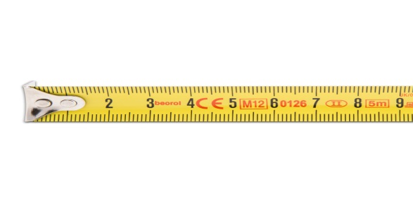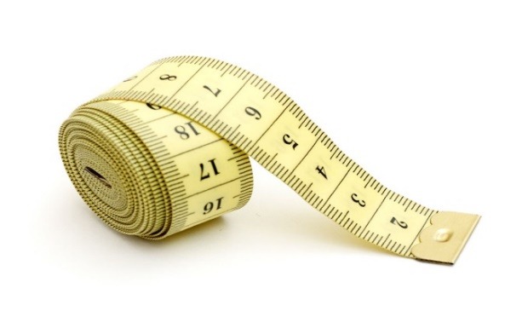
MJERNE JEDINICE ZA MASU
tona 1 t = 1 000 kg
kilogram 1 kg = 100 dag = 1 000 g
dekagram 1 dag = 10 g
gram 1 g = 1 000 mg

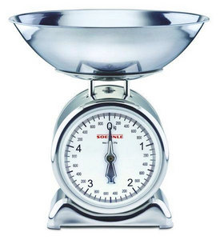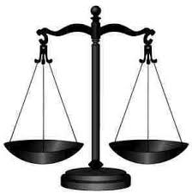
MJERNE JEDINICE ZA VOLUMEN TEKUĆINE
hektolitar 1 hl= 100 l = 1 000 dl
litra 1 l = 10 dl = 1 000 ml
decilitar 1 dl = 100 ml
mililitar 1 ml

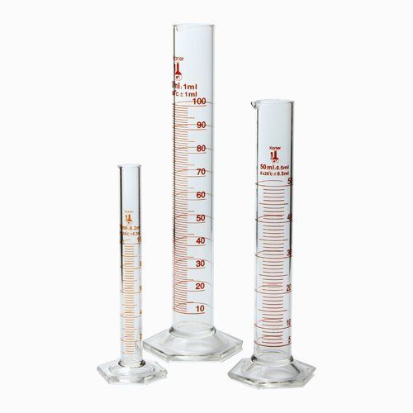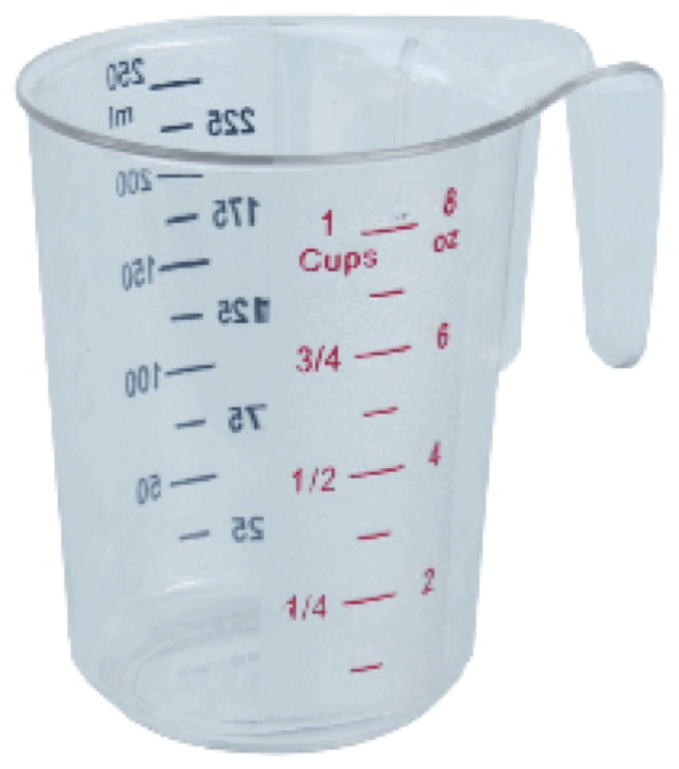

MJERNE JEDINICE ZA VRIJEME
dan 1 dan = 24 h = 1 440 min
sat 1 h = 60 min = 3 600 s
minuta 1 min = 60 s
sekunda 1 s =1 000 ms

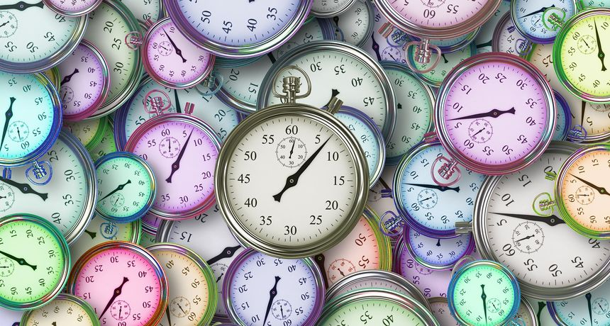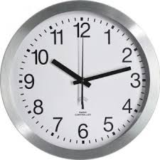

MJERNE JEDINICE ZA POVRŠINU
kvadratni kilometar 1 km² = 100 ha = 1 000 000 m²
hektar 1 ha = 10 000 m²
kvadratni metar 1 m² = 100 dm² = 10 000 cm² = 1 000 000 mm²
kvadratni decimetar 1 dm²= 100 cm² = 10 000 mm²
kvadratni centimetar 1 cm²= 100 mm²

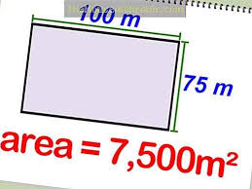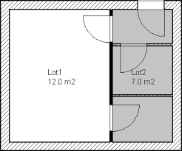

MJERNE JEDINICE ZA OBUJAM
Kubni kilometar 1 km³= 1 000 000 000 m³
Kubni metar 1 m³ = 1 000 dm³=1 000 000 cm³
Kubni decimetar 1 dm³= 1 000 cm³ = 1 000 000 mm³ = 1 litra
Kubni centimetar 1 cm³= 1 000 mm³

